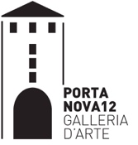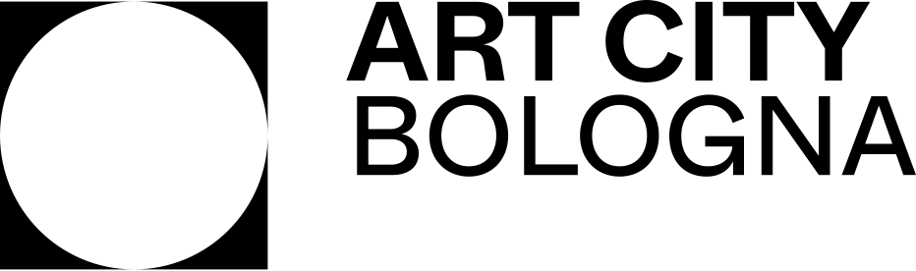

“The Touch of Vision” _ Nello Petrucci

Giovedì 5 febbraio, in concomitanza con l’anteprima di Arte Fiera e nel vivo del programma di ART CITY, la galleria Portanova12 presenta The Touch of Vision, la prima personale bolognese del poliedrico street artist e filmmaker partenopeo Nello Petrucci.
Un’esposizione catartica e sperimentale, in dialogo con l’identità culturale della città, che nasce dall’urgenza di diffondere “il verbo dell’amore” in un periodo storico segnato da conflitti, divisioni, paura, perdita di senso e smarrimento. The Touch of Vision prende forma come gesto poetico che torna all’essenza, invitandoci a riscoprire noi stessi in relazione agli altri, attraverso un linguaggio ispirato dall’amore. L’artista inizia mettendo in scena, “fuori e dentro porta”, una parata di manifesti su cui è impressa, in 26 idiomi differenti, la scritta: “Più amore, per favore”. Un messaggio semplice, diretto, quasi infantile, ma proprio per questo universale e necessario.
È un invito a riappropriarci della nostra intelligenza emotiva e a ripensare in modo positivo le relazioni umane, diffondendo “il verbo dell’amore” come necessario innesco per una trasformazione culturale profonda che non perda di vista ciò che ci rende umani e che non dia nulla per scontato.
Alla composizione “corale” delle affissioni, Petrucci affianca una fragile e intima installazione, costruita come una costellazione minimale di frammenti mnemonici: carte, parole, tracce d’immagini, pensieri, emozioni. Un vero e proprio archivio emotivo del qui e ora. Ogni elemento è immerso e sospeso in un liquido puro, che lo rende simile a una reliquia contemporanea: un frammento autentico di esperienza e memoria. Presi singolarmente, questi elementi sono tracce isolate, insieme, compongono un orizzonte più ampio, ispirato dall’amore per la vita. Ne nasce uno spazio in cui fermarsi, riflettere, prendere respiro e ripartire. Un luogo dove rimettere il cuore in gioco, verso un’idea di umanità illuminata dal “Tocco della Visione”.
A completare il percorso sarà l’imponente tela che l’artista realizzerà dal vivo il giorno dell’inaugurazione sulla parete dedicata al progetto P12 BIG CANVAS: un ultimo atto performativo in cui il processo creativo, condiviso con il pubblico, diventa esso stesso opera e gesto d’amore.
The Touch of Vision è un invito a tornare all’essenziale, a restituire peso alle parole, alla loro vibrazione e alla frequenza che attivano nell’individuo e nella società, dando forma a un linguaggio guidato dal un flusso vitale di umanità, inteso come propositivo processo esistenziale e continuo atto creativo.
Nello Petrucci è un urban visual artist e filmmaker. La sua ricerca unisce arte visiva e impegno sociale, con progetti esposti in diversi paesi del mondo, in contesti sia istituzionali che urbani. L’artista porta avanti il progetto Art Helps People, attraverso il quale trasforma l’arte in uno strumento di aiuto concreto in contesti socialmente fragili.
Mostra a cura di Massimo Cattafi.
La vernice della mostra si terrà giovedì 5 Febbraio dalle 18 alle 22, alla presenza dell’artista.
Nei gg di ART-CITY e ART - CITY WHITE NIGHT, la galleria osserverà aperture e orari speciali:
Venerdì 6 h 17/22
Sabato 7 h 18/24
Domenica 8 h 15/20

PORTANOVA12 (P12), Bologna, Via Porta Nova 12, piano terra
La galleria è aperta dalle 17 alle 21, giorno di chiusura lunedì.
Visite su appuntamento: +39 3290328347
Per ogni informazione: signifikat@gmail.com / Insta@portanova12bologna

